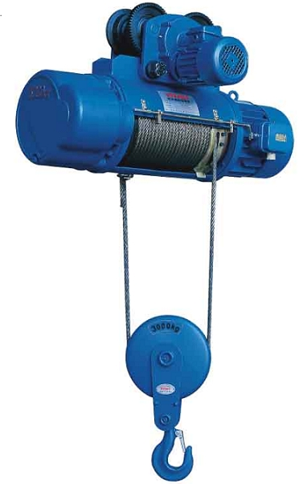

ИНСТРУКЦИЯ ПО
ЭКСПЛУАТАЦИИ
КАНАТНЫЕ
ЭЛЕКТРОТЕЛЬФЕРЫ
ТИПА CD/MD

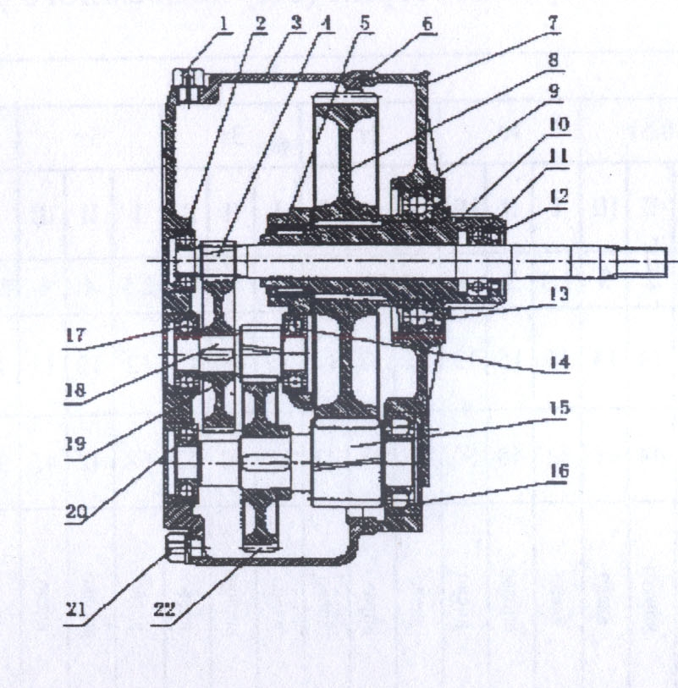  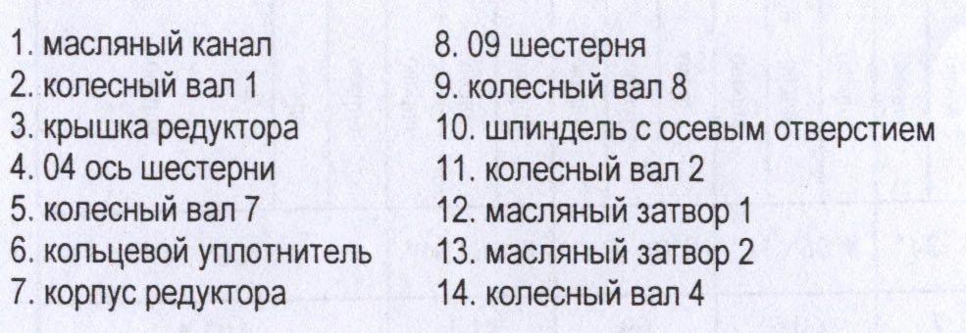  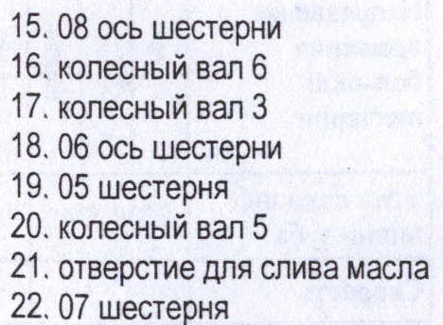  Устройство редуктора тельфера типа CD/MD | Общий вид тельфера типа CD/MD  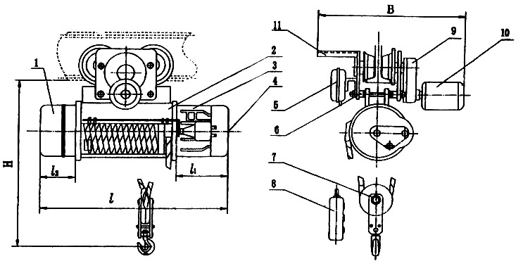  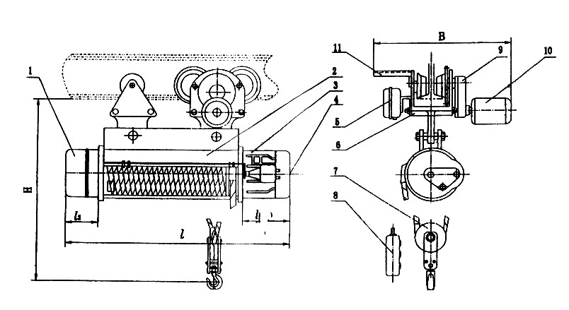
  1. редуктор подъемного механизма
  2. роликовый механизм
  3. механизм тормозов
  4. поднимающий двигатель
  5. электрический шкаф
  6. держатель механизма подъема
  7. подвеска грузовая
  8. пульт управления
  9. редуктор механизма перемещения
  10. двигатель перемещения
  11. направляющая кабеля электропитания

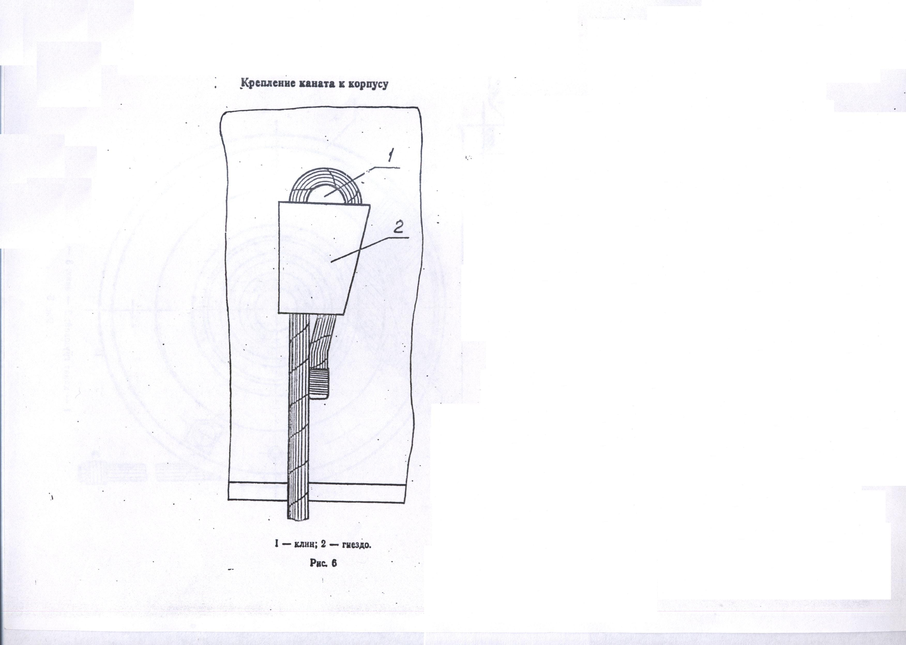
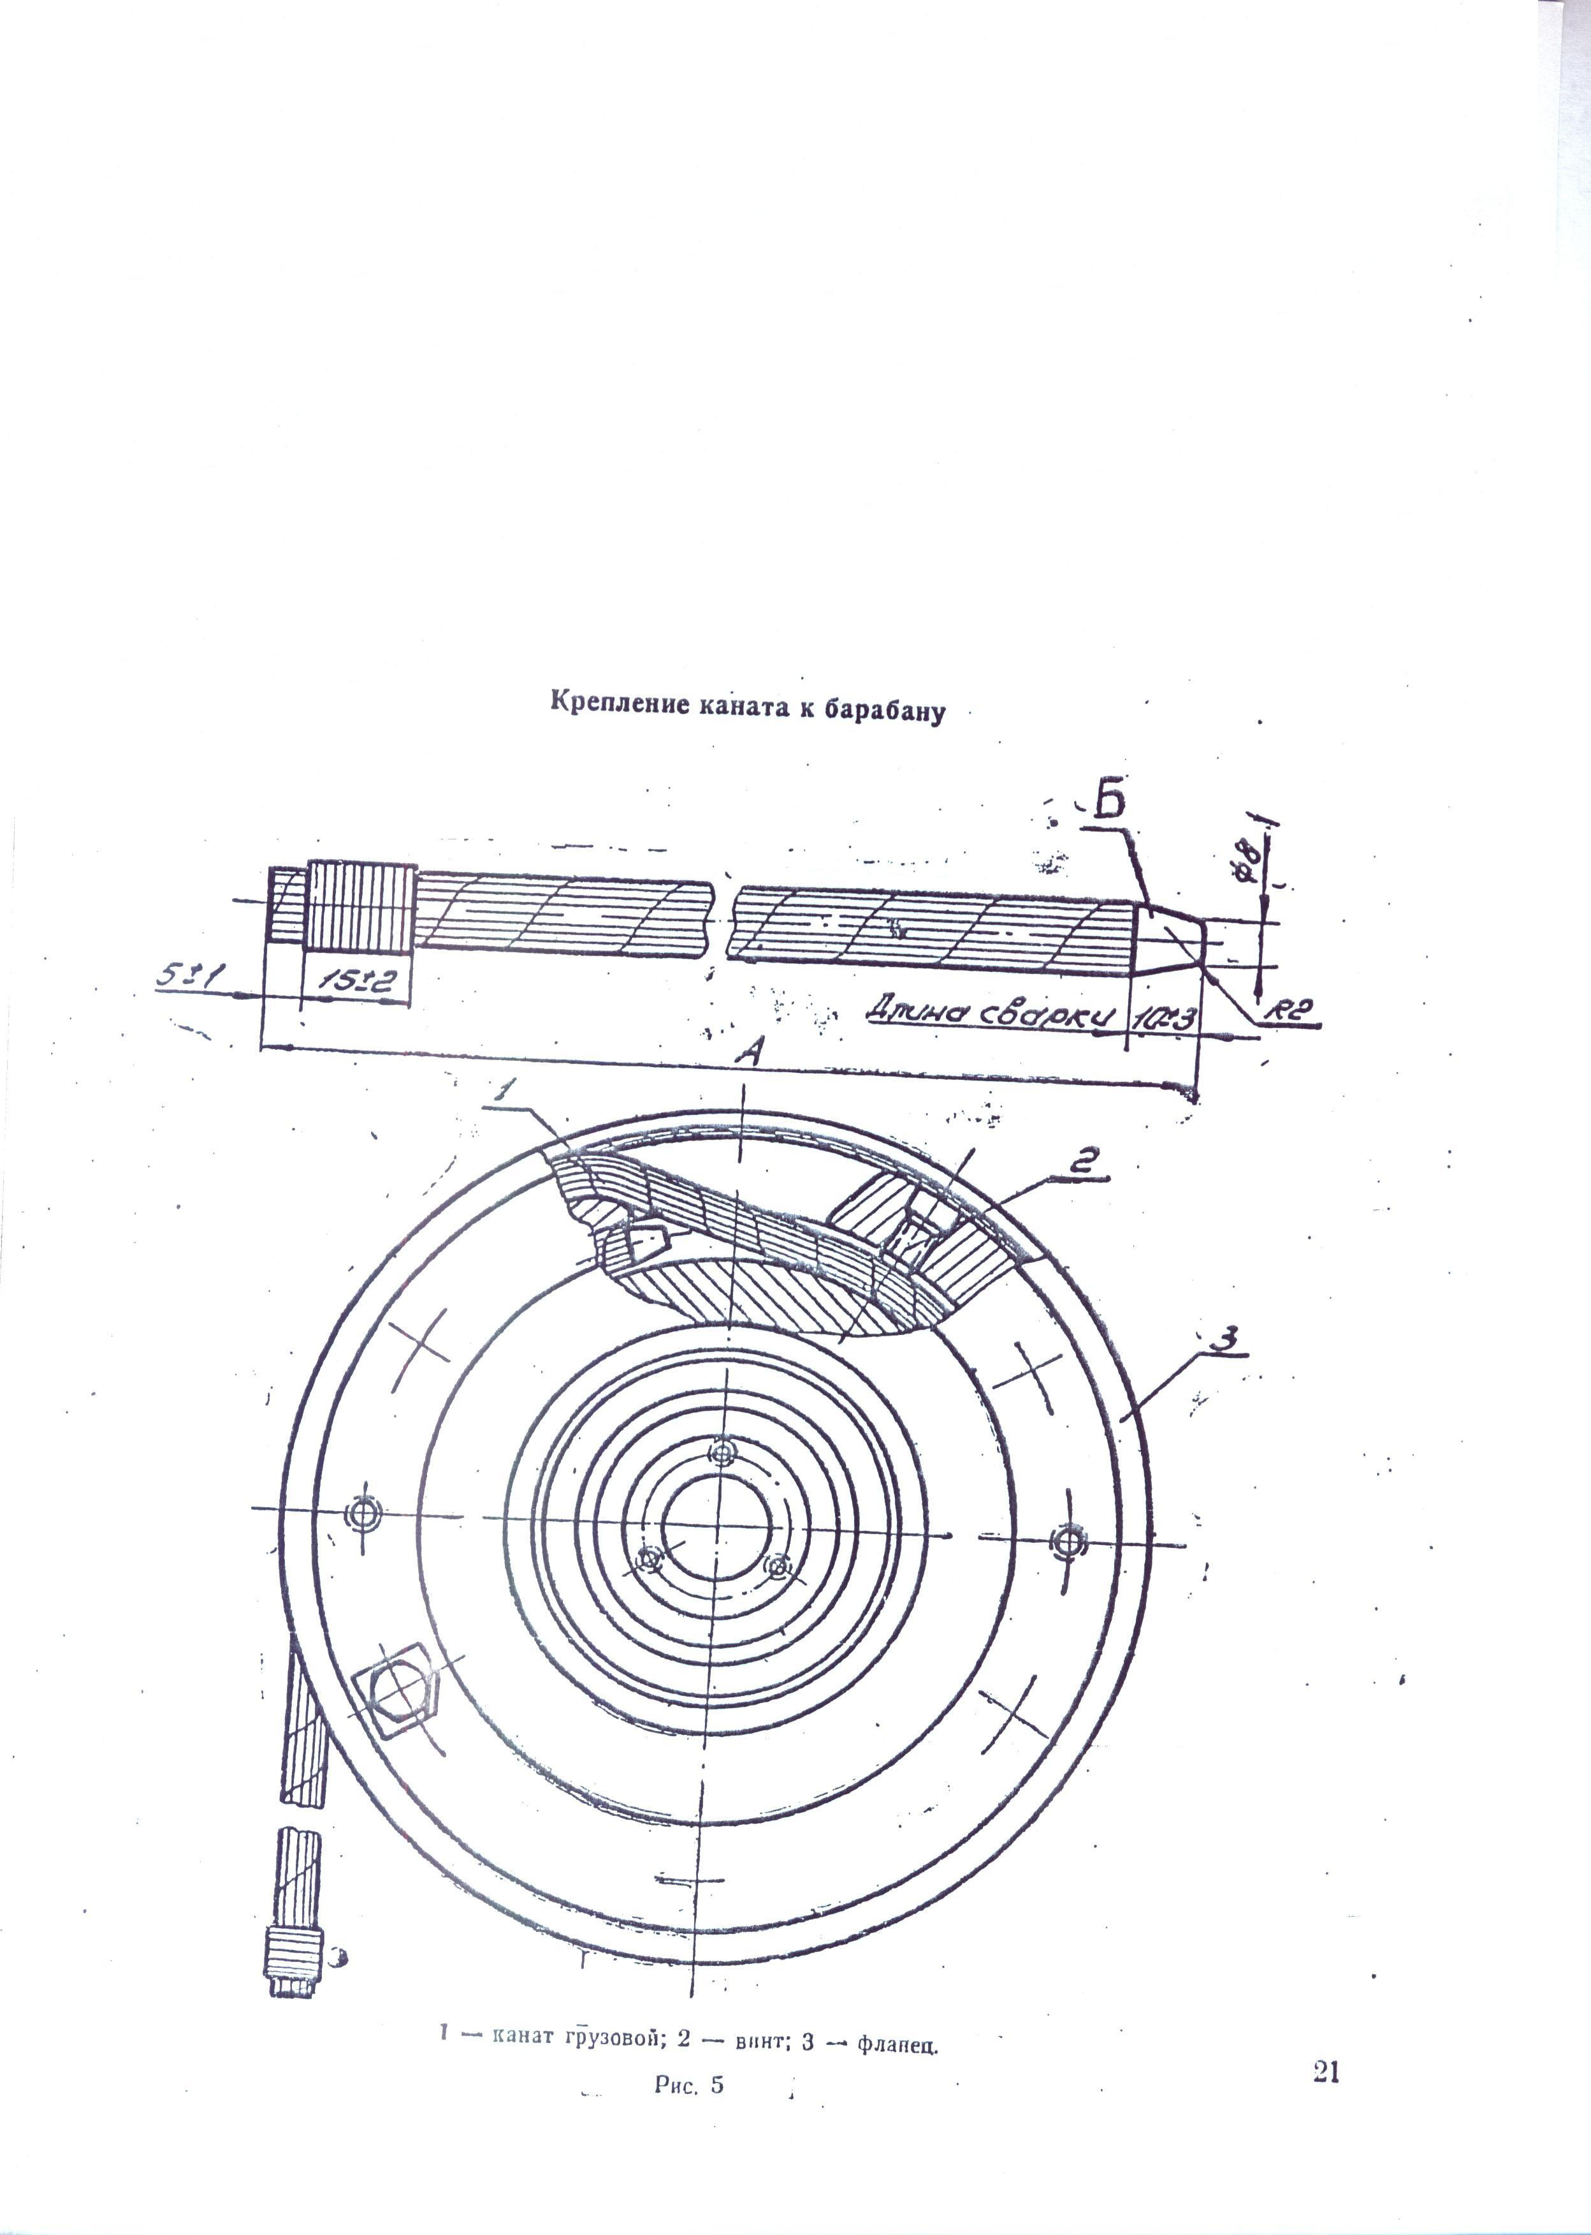
Схема запасовки каната

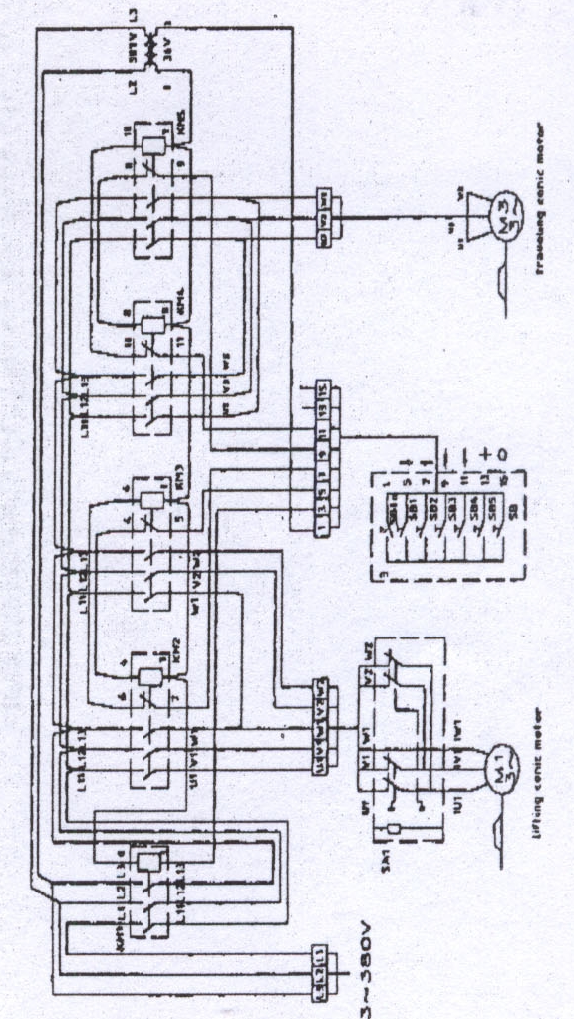  16 | Электротельферы типа CD/MD отвечают современным международным требованиям к этому виду подъемно-транспортных устройств. Это производительное и надежное подъемно-транспортное средство находит широкое применение при механизации погрузочно-разгрузочных работ.  При пуске в эксплуатацию и при обслуживании электротельфера пользуйтесь настоящей инструкцией. Точное соблюдение указаний по правильному обслуживанию, данных в ней, обеспечивают долговечность и бесперебойную работу электротельферов типа CD/MD.  СОДЕРЖАНИЕ  Техника безопасности при работе с электротельферами.  1. КРАТКОЕ ОПИСАНИЕ КОНСТРУКЦИИ  1.1. Подъемный механизм  1.1.1. Электродвигатель со встроенным тормозом  1.1.2. Компенсирующая упругая муфта  1.1.3. Редуктор  1.1.4. Барабан  1.1.5. Канатоукладчик  1.1.6. Корпус  1.1.7. Подвеска с крюком  1.1.8. Электрооборудование  1.2. Механизм передвижения подъемного механизма (монорельсовая тележка)  1.2.1. Нешарнирная (жесткая) ходовая тележка  2. ПРИВЕДЕНИЕ В ДВИЖЕНИЕ ЭЛЕКТРОТЕЛЬФЕРА  2.1. Связь с электрической сетью  2.2. Заземляющий провод  2.3. Подключение электрического тельфера к электрической сети  2.4. Проверка смазки электротельфера перед пуском  2.5. Закрепление каната  2.6. Регулировка действия концевого выключателя  2.7. Монтаж монорельсовой ходовой тележки к рельсовому пути и пуск ее в движение  3. ЭКСПЛУАТАЦИЯ И ОБСЛУЖИВАНИЕ ЭЛЕКТРОТЕЛЬФЕРА  3.1. Технический осмотр электротельферf  1  3.2. Содержание и проверка троса

3.3. Уход за редуктором  3.4. Обслуживание ходовой тележки  3.5. Эксплуатация и проверка подвески подъемного крюка  3.6. Несущие болтовые соединения  3.7. Командный выключатель, концевой выключатель, контакторы  3.8. Возможные неисправности электродвигателя и электрооборудования и способы их устранения  3.9. Схемы электрооборудования электротельферов  ТЕХНИКА БЕЗОПАСНОСТИ ПРИ РАБОТЕ С ЭЛЕКТРОТЕЛЬФЕРАМИ  1. Не допускать людей под груз во время работы.  2. Следить за количеством порванных нитей на шаг каната и при достижении допустимого числа – браковать канат.  3. При монтаже нового каната проверить надежность его крепления к корпусу и барабану.  4. При изменении длины каната регулировать положение двух ограничительных колец, находящихся на штанге концевого выключателя.  5. Не допускать включение электродвигателя при регулировании аксиального хода конического ротора без решетки.  6. Проверить крюк на трещины и деформации, как и исправность предохранительной защелки.  7. Регулировать тормоз до достижения максимально допустимого аксиального хода ротора.  8. Прочно завинтить все болтовые соединения и принять меры против самоотвинчивания.  9. При использовании электротельферов с механизмом в двух концах рельсовой дорожки ставить буферы, в которых упирались бы боковины тележки.  10. При осмотрах электрооборудования следить за прочным присоединением защитных проводов кабелей и зануляющим клеммам щита, пуско-защитного трансформатора и двигателей подъема и передвижения.  11. При монтаже электротельфера после ремонта снова проверить совпадение фаз и действие концевого выключателя в соответствии с инструкцией по монтажу и эксплуатации.  2 | 3.9. Электрическая схема подключения тельфера  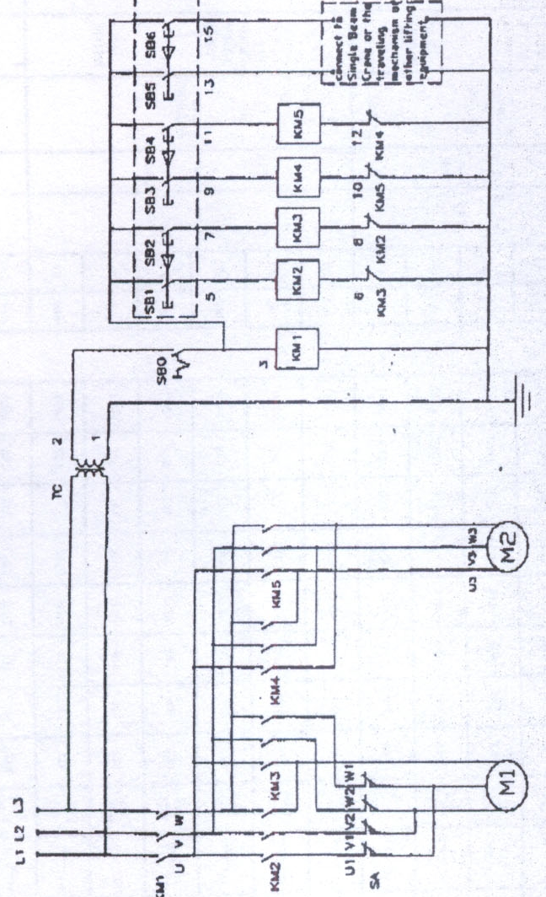  15

и при необходимости затягивать. Если возникает необходимость сменить какое-то болтовое соединение, последнее должно быть того же качества и обеспечено против самоотвинчивания пружинной шайбой или шплинтом.  3.7.Командный выключатель, концевой выключатель, контакторы  Управление электротельфером осуществляется с помощью командного выключателя. Схема управления электродвигателем подъемного механизма осуществляется с помощью двух контактов для двух направлений движения, связанных по реверсивной схеме.  Во время эксплуатации электротельферов необходимы периодические планово – предупредительные осмотры и ремонты электрооборудования.  Осмотр электрооборудования надо производить каждые 30 дней. Замеченные неисправности устраняются опытным электротехником.  Осмотр и ремонт производится под руководством ответственного за эксплуатацию электротельфера лица. При профилактическом осмотре  электрооборудования следует проверить:  а) состояние заземляющего провода щита;  б) состояние контакторов, пуско-защитного трансформатора, селенового выпрямителя;  в) закрепление несущей жилы командного кабеля;  г) уплотнение штуцеров;  д) уплотнение щита;  е) состояние электромагнита второго тормоза;  ж) регулировку концевых выключателей.  14 | 12. В случае снятия командного переключателя типа KS внешние металлические винты, закрепляющие его к оболочке, должны быть снова покрыты изоляционным материалом.  1. КРАТКОЕ ОПИСАНИЕ КОНСТРУКЦИИ  1.1. Подъемный механизм  Конструкция электротельфера создана по принципу блочно-составной системы.  Восемь конструктивных групп электротельфера, описанные ниже, характеризуют его конструкцию и принцип действия.  1.1.1. Электродвигатель с встроенным тормозом  Электротельферные двигатели с конусными роторами представляют собой сочетание электродвигателя с конусным тормозом, действующим непосредственно через аксиальное смещение ротора под воздействием пружины.  Таким образом происходит надежное срабатывание при выключении питания или спаде напряжения без помощи отдельного электромагнитного тормоза.  Для различных условий работы созданы как нормальные односкоростные, так и двухскоростные (для определенного напряжения) подъемные электродвигатели. Последние со своими двумя скоростями- нормальной и микроскоростью удобны для центрирования деталей при монтажных работах, для работы в литейных цехах и пр. Таким образом удовлетворяются все современные требования разнообразной эксплуатации электротельферов.  Защитой электродвигателя является IP44, а клеммной коробки – IP54. Для правильного и надежного охлаждения электродвигателя служат корпусные ребра, а в качества вентилятора используется его тормозной диск.  Концевые выключатели подъема и клеммная колодка электродвигвтеля вмонтированы в его коробку выводов.  Электротельферные двигатели отвечают требованиям IEC. В электродвигателе применяются подшипники качения. Радиальные силы воспринимаются двумя подшипниками со специальными цилиндрическими роликами, с удлиненной внутренней втулкой. Таким образом, ротор получает возможность свободного смещения в аксиальном направлении. Аксиальные силы (магнитная и пружинная) воспринимаются одним аксиальным шариковым подшипником.  3

Способ действия следующий: магнитное поле, которое создает статор, включенный под напряжение, стремясь уменьшить сопротивление воздушного пространства двигателя, притягивает конусный ротор внутрь, преодолевая аксиальную силу пружины.  Таким образом, происходит освобождение тормоза и одновременное существенное увеличение вращающего момента ротора, которое обеспечивает устойчивое движение груза. При выключении, магнитное поле исчезает и под действием аксиальной пружины ротор возвращается в исходное положение. Тормозной диск соприкасается с неподвижным корпусом, возникает трение и осуществляется надежное торможение и задерживание груза в данном положении. С помощью регулировочного винта тормоз легко регулируется. При условиях работы, для которых правила по эксплуатации и контроля подъемно-транспортных сооружений требуют наличия двух тормозов, к подъемному механизму может быть смонтирован, первоначально или дополнительно второй тормоз. Этот тормоз дисковый с магнитом постоянного тока.  1.1.2. Компенсирующая упругая муфта  Компенсирующая упругая муфта служит для передачи вращающего момента электродвигателя на вал редуктора, позволяя ротору электродвигателя перемещаться аксиально без затруднений.  1.1.3. Редуктор  Редуктор редуцирует высокие обороты электродвигателя до оборотов барабана. Редуктор двухступенчатый и допускает соосное расположение  всех конструктивных элементов. Все шестерни находятся в надежно уплотненной масляной ванне редуктора. Валы и шестерни редуктора  установлены на шарико-подшипниках качения. Зубчатые колеса выполнены с прямыми зубьями. Для ответственных деталей, таких как шестерни, шлицевые соединения, валы и т.д.,употребляется качественная сталь с необходимой термической обработкой. Такие зубья прочны и износостойки. Редуктор очень удобен для осмотров, монтажа и демонтажа, так как он расположен вне барабана и связан с несущим корпусом характерным фланцевым соединением.  1.1.4. Барабан  Барабан приводится в движение центрично посредством эвольвентного шлицевого соединения с помощью полого вала, исходящего от редуктора. Полый вал и второе водило редуктора установлены на подшипниках качения, расположенных на чугунном фланце редуктора.  4 | 3.4.Обслуживание ходовой тележки  Основная проверка состояния тележки - это проверка состояния ходовых колес. При изнашивании колес, превышающем указанные ниже величины, их следует заменить. Максимальное изнашивание  зубьев колес-до 40% их толщины. Максимальное изнашивание реборды колес-до 40% толщины. Если вследствие продолжительной эксплуатации зазор с двух сторон между рельсом и ребордами колес увеличится свыше 4 мм, следует произвести снова регулировку тележки. Для этого нужно снять симметрично с внутренней части тележки несколько шайб и поставить с внешней стороны для достижения зазора, указанного в п. 2.3. (0,5-4мм). Обслуживание редуктора тележки заключается в направленной замене смазки. Для этого нужно снять электродвигатель. Тогда же осматривается шестеренная передача. При изнашивании зубьев, превышающем указанные величины, следует заменить шестерни редуктора. Максимальное изнашивание шестерен-до 30 % толщины зубьев. Все передаточные механизмы хорошо уплотнены против вытекания масла и солидола и проникания извне абразивных частиц и инородных тел. Если во время эксплуатации заметите утечку масла в некоторых местах, необходимо заменить соответствующее уплотнение.  3.5.Эксплуатация и проверка подвески подъемного крюка  Раз в году следует производить полный осмотр роликовой подвески крюка с целью устранения обнаруженных неисправностей.  Недопустима эксплуатация роликов с трещинами и изломами ребер. Допустимое изнашивание паза чугунных и пластмассовых роликов-25% диаметра каната. Согласно предписанию и указаниям DIN 15405, один раз в году нужно производить проверку и испытание крюка, не имеет ли он следов трещин или холодных деформаций.  С этой целью подшипники тщательно промываются бензином или бензолом (но не нефтью), после чего 2/3 пространства подшипников заполняется смазкой.  3.6.Несущие болтовые соединения  Все несущие болтовые соединения изготовлены из высококачественного материала и снабжены пружинными шайбами, предохраняющими их от самоотвинчивания. Необходимо эти болтовые соединения проверить в сроки, определенные планом обслуживания (таблица 2)  13

Таблица 3  3.3.Уход за редуктором  Очень важно регулярно и правильно сменять масло в зубчатых передачах, работающих в масляных ваннах. Необходима регулярная проверка состояния масла в электротельферах с редуктором в механизме главного подъема. Отработанное масло сливается из редуктора в еще теплом состоянии. Снимаются верхняя пробка-сапун и пробка для слива масла, установленная на зубчатом венце редуктора, и сливается старое масло. При первой смене масла (приблизительно через 3 месяца или 100 машинных часов регулярной эксплуатации электротельфера) редуктор надо промыть бензином или бензолом. Для этой цели берется удвоенное количество промывочного материала в сравнении с объемом масла, которое наливается в редуктор. С этим количеством промывочного материала (бензина или бензола) электротельфер продолжает работать с тем, чтобы крюк пять раз поднялся и опустился, но без нагрузки. После такой промывки сливается промывочная жидкость и заливается новое масло в редуктор до определенного уровня маслоуказателя (маслоуказательной пробки). Необходимое количество масла – 40% от объема редуктора. Максимально допустимое изнашивание шестеренок подъемного механизма - до 15 % толщины зуба.  12 | 5  Эти подшипники с помощью шлицевого соединения поддерживают барабан со стороны редуктора. С другой стороны барабан установлен на подшипниках на переднем щите электродвигателя. Канат укрепляется на барабане в специальном внутреннем канале с помощью трех-пяти винтов.  1.1.5. Канатоукладчик  Канатоукладчик служит для направления и укладки каната в каналы барабана. Он состоит из чугунной направляющей гайки,  которая передвигается по каналам барабана и прижимного кольца из листовой стали, затянутого на канате с помощью цилиндрических пружин. На направляющей гайке смонтирован направляющий сегмент, который соединяет два ее конца и выводит канат в окошко несущего корпуса, а также воздействует на концевой выключатель посредством рычажной системы.  1.1.6. Корпус  Объединяющим звеном электротельфера, которое служит для связи всех остальных узлов, является корпус. Два стальных фланца прочно приварены к корпусу из стального листа. К одному фланцу корпуса смонтирован редуктор, к другому – электродвигатель. В корпусе смонтирован барабан. В электротельферах грузоподъемностью 12500 кг к корпусу приварены ребра проушины, на которых монтируется роликовый блок для трехкратной подвески каната. В корпусе монтируется барабан.  1.1.7. Подвеска с крюком  Подвеска, крюк, снабженный предохранителем, и барабан сконструированы соответственно современным международным требованиям. К несущим боковинам подвески в электротельферах грузоподъемностью 12500кг закреплен коуш, в котором с помощью клина закреплен стальной канат.  1.1.8. Электрооборудование  Электротельфер нормально питается напряжением в 380В при 50Гц. Управление электродвигателями осуществляется посредством контакторов. Управление контакторами происходит с помощью висящего командного выключателя. В командном выключателе осуществляется электрическая блокировка между выключателями для различных направлений движения подъемного механизма и электрической тележки.  Цепь управления питается безопасным напряжением, которое получает  от специального пуско-защитного трансформатора ПЗ. В схеме управ- ления предусмотрены концевые выключатели цепи управления  5
  Начальный коэффициент надежности при разрыве усилие разрыва в целом  ______________________  К = максимально допустимое усилие | Конструкция (тип) троса  ________________________________________________________  6 *31+Ас 6*37+Ас  ________________________________________________________  Количество порванных нитей на один виток, при котором трос  сдается в брак  ________________________________________________________  Крестовидное Одностороннее Крестовидное Одностороннее  сплетение сплетение сплетение сплетение
  до 6  от 6 до 7  выше 7 | 19 9 20 11  22 11 26 13  62 13 30 15

двумя последовательными контактами для двух направлений  движения крюка. При включении концевого выключателя в данном направлении, движение крюка в обратном направлении не блокируется.  Питание током электротельфера осуществляется с помощью четырехпроводного шинного токопровода, помещенного в подходяще оформленный жестяой кожух, и щеточного токоприемника. Последний расположен в специальной шарнирной тележке, передвигающейся по закрытому кожуху токопровода. Можно использовать и открытый троллейный токоприем, а также кабельное питание. Для обеспечения нормальной работы троллейного токоприемника необходимо чтобы ось вилки и ось изолятора (в сборе) находились под углом 122 – 134 град.  1.2.Механизм передвижения подъемного механизма (монорельсовая ходовая тележка)  Монорельсовые пути  При использовании ходовых тележек нужно соблюдать предписания изготовителя при выборе номера профиля, отмеченного в паспорте  электротельфера. Недопустимо использование тележек на дорогах с меньшим профилем, чем указано в предписании, или с меньшим радиусом закругления пути. При изгибе рельсового пути необходимо следить, чтобы получились чистые кривые (с постоянными радиусами); наклон рельсового пути не должен быть больше 3 %; монорельсовый путь должен быть свободен, движению электротельфера ничего не должно препятствовать. Закрепляющие приспособления балок, головки болтов, крепежные планки и др. не должны препятствовать движению монорельсовой тележки. С двух сторон рельсового пути следует установить каучуковые буферы на высоте оси ходовых колес тележки передвижения, упирающиеся на поверхность качения. При электротельферах с двумя тележками буферы монтируются под рельсовым путем на высоте шпильки. Поверхности, по которым движутся ходовые колеса, не следует красить, так как краска мешает хорошему сцеплению ходовых колес с рельсовой дорогой. На скольжение (буксование) ходовых колес по рельсам влияет и загрязнение маслом, смазкой, обледенение и др. Для нормальной работы ходового механизма необходимо регулярно чистить рельсовый путь.  1.2.1.Нешарнирная (жесткая) ходовая тележка.  Тележка предназначена для монорельсовых путей с различным размером профиля. Обе боковины, с двумя ходовыми колесами на каждой из них, с помощью двух стальных шпилек, несущих  6 | Проверка перед Мероприятия Первое облуживание Следующее обслуживание  началом работы по обслуживанию после 3 месяцев работы после 12 месяцев работы  Проверка буферов * *  по рельсовому пути  Проверка монорельсовой * *  тележки и рельсового пути-  состояние шестеренных передач  и реборд колес. Контроль над  зазором между ребордой колес  и рельсом  Проверка электрооборудования- * *  токоподача, токосъемное  устройство и кабели.  Проверка токооборудования * *  -электрический щит,  конечный прерыватель,  командный переключатель и др.  * Проверка соединений через каждые 36 месяцев  Приведены сроки обслуживания при нормальной эксплуатации. При более тяжелых условиях следует соответственно уменьшить срок между обслуживанием. Если обслуживание производится на базе машиночасов, можно принять, что при нормально нагруженной работе сто машиночасов соответствуют приблизительно трем месяцам односменной работы (8 часов в сутки).  3.2.Содержание и проверка троса  Регулярное техническое обслуживание каната в канатных электротельферах в указанные в таблице 2 сроки, обеспечит вам безопасную работу с электротельфером. Регулярное смазывание солидолом стального каната и канатоукладчика (направляющей гайки) увеличивает продолжительность их службы. Перед смазкой эти части хорошо очищаются. Нет необходимости смазывать большим количеством солидола. Проверка стального каната на износ, с точки зрения безопасности работы электротельфера, проводится согласно указанным в плане по обслуживанию часы (таблица 2). Браковка изношенного каната происходит в зависимости от количества разорванных проволочек по длине одного шага по оси каната, согласно данным таблицы 3. Разорванные отдельные проволочки, которые вылезли из каната, нужно обрезать близко к канату с помощью кусачек.  Стальные канаты с такими дефектами, как разорванная свивка, смятие, разрыв, большой износ, серьезные повреждения и сильное заржавление, должны быть сменены.  11

3.ЭКСПЛУАТАТАЦИЯ И ОБСЛУЖИВАНИЕ И ОБСЛУЖИВАНИЕ ЭЛЕКТРОТЕЛЬФЕРА  Электротельфер может работать при допустимых отклонениях напряжения от номинального ± 10 %,а частоты - ±5%,но абсолютная сумма этих двух отклонений не должна превышать 10%.В таких случаях следует перевести провод до клеммы Uⁿ защитного трансформатора к клеммам + 5% или – 5%.  Электротельфер не должен работать на более тяжелом, чем указано производителем, режиме. Продолжительность работы и число включений в час не должны превышать указанные на табличке. Не поднимать грузы, весом больше указанного на крюке номинального груза.  Безупречная работа машины гарантируется регулярным, внимательным и правильным обслуживанием, эксплуатацией и уходом.Нужно регулярно проводить указанные ниже технические осмотры машин. Необходимо перед проведением технического осмотра освободить электротельфер от груза и выключить питание электроэнергией (т.е. электротельфер не должен быть под грузом и под напряжением).  Лица, работающие с электротельфером, должны быть ознакомлены с правилами по охране труда (предписаниями против несчастных случаев, административными распоряжениями и т.п.) и настоящей инструкцией.  3.1.Технический осмотр электротельфера производится согласно таблице 2.  Таблица 2  Проверка перед Мероприятия Первое облуживание Следующее обслуживание  началом работы по обслуживанию после 3 месяцев работы после 12 месяцев работы  * Проверка действия * *  конечного прерывателя  * Проверка каната и * *  канатоукладчика  Проверка крепления каната * *  * Проверка действия тормоза * *  подъемного механизма  * Проверка тормозного пути * *  Проверка осевого смещения * *  конического ротора и тормоза  Проверка осевого хода * *  дискового тормоза  * Проверка несущих винтовых * *  соединений  10  * Проверка крюка на наличие * *  трещин и деформаций | подъемный механизм, и набора шайб, позволяют приспособлять тележку к определенному ряду различных профилей монорельсового пути. Жесткая ходовая тележка, используемая в электротельферах 80000 и 12500 кг, состоит из двух самостоятельно приводимых жестких тележек, связанных с подьемным механизмом с помощью несущей траверсы.  Для привода тельферных тележек при небольшой скорости движения (20м/мин) используются электродвигатели с цилиндрическими роторами (без тормоза).  2.ПРИВЕЖДЕНИЕ В ДВИЖЕНИЕ ЭЛЕКТРОТЕЛЬФЕРА  2.1.Связь с электрической сетью  Прежде чем включить электрический тельфер в электрическую сеть, проверьте, соответствует ли напряжение, указанное на его табличке, напряжению электрической сети. Электротельфер включается в электрическую сеть согласно приложенной схеме.  2.2.Заземляющий провод  Нулевой провод соединяющий кабеля или четвертый троллейный провод служат для надежного заземления или зануления нетоковедущих металлических частей. Заземляющий провод отличается от провода питания цветом и сечением.  2.3.Подключение электротельфера к электрической сети  Проверка правильности подключения фаз электродвигателя и концевого выключателя  Электротельфер подключается к сети. Кнопка командного выключателя нажимается, чтобы привести в движение груз вверх или вниз, соответственно направлению, указанному на выключателе. Если крюк подъемного механизма движется в направлении, обратном указанному на выключателе, нужно поменять местами две кабельные жилы электротельфера. После подключения фаз электродвигателя в электротельферах с концевыми выключателями в цепи управления, необходимо проверить правильное подключение фаз и в концевых выключателях. Для этой цели крюк надо установить в среднее положение между верхним и нижним крайними положениями. В этом положении канатоукладчик остается посередине барабана. По обе стороны от направляющего сегмента на равном расстоянии установите ограничительные кольца на штанге концевого выключателя. Проверьте правильность подключения фаз включением в движение крюка вверх и вниз. При включении вверх, нажмите рукой ограничительное кольцо в направлении к электродвигателю до предельного хода концевого  7

выключателя. Если движение подъемного крюка вверх приостановится, значит фазы концевого выключателя подключены правильно. Если подъемный крюк продолжает движение вверх, фазы концевого выключателя подключены неправильно, поэтому необходимо две жилы кабеля концевого выключателя поменять местами.  2.4.Проверка смазки электротельфера перед пуском  При пуске электротельферов в движение необходимо проверить и, при необходимости, смазать движущиеся детали тельфера (каната, крюковая подвеска подвеска, подшипники). Объем масла в редукторе должен достигать 40-50% от объема редуктора.  2.5.Закрепление каната  При закреплении каната нужно следить, чтобы он не скручивался. На барабане канат укрепляется в специальном внутреннем канале с помощью 3-5 винтов, которые ввинчиваются до дна винтовых каналов барабана. Другой конец каната закрепить на корпусе в специальной ложе с помощью клина, не допуская острых перегибов.  При правильном монтаже каната, его несущая часть должна лежать в вертикальной стороне специальной ложи, а остальная часть проходить в  наклонную сторону с выходом наружу приблизительно на 100 мм.  Принятый способ крепления каната в электротельфере вполне надежен и отвечает международным предписаниям по охране труда.  В электротельферах грузоподъемностью 12500 кг другой конец каната закрепляется с помощью клина и скобы в специально предназначенном для этой цели коуше, надежно закрепленном к верхнему концу подвески с крюком.  2.6 Регулирование действия концевого выключателя  Концевой выключатель служит для ограничения крайних положений груза. Он исключает движение подъемного механизма в двух направлениях - при подъеме и спуске груза, в зависимости от того, как установлены ограничительные кольца на штанге, которая служит для приведения в действие концевого выключателя. Регулируйте правильно ограничительные кольца на штанге перед пуском электротельфера, чтобы избежать повреждений и несчастных случаев. Чтобы использовать полную высоту подъема электротельфера, ограничительные кольца на штанге нужно установить  8  10 | следующим образом:  Ограничительное кольцо со стороны электродвигателя устанавливается на таком расстоянии от фланца корпуса, чтобы при верхнем крайнем положении подъемного крюка, минимальное расстояние между самой низкой точкой электротельфера, в данном случае – нижнее ребро корпуса электротельферов грузоподъемностью от 500 до 8000кг и нижнее ребро подвески электротельферов грузоподъемностью 12500к, и самой высокой точкой подъемного крюка (в данном случае самая верхняя грань крышек крюка) было не меньше 100мм.  При скорости подъема выше 8 м/мин это расстояние лучше увеличить до 150 мм. Ограничительное кольцо со стороны редуктора  устанавливается на таком расстоянии от фланца корпуса, чтобы прижимное кольцо конатоукладчика не упиралось во фланец корпуса со стороны редуктора. Когда ограничительные кольца будут отрегулированы, их болты затягиваются.  2.7.Монтаж монорельсовой ходовой тележки к рельсовому пути и пуск ее в движении  В пункте 1.2.1. настоящей инструкции было указано, что с помощью наборов шайб и шпилек можно приспособлять монорельсовые ходовые тележки к различным несущим профилям.  Примечание: Для правильной работы тележки зазор между ребордой колеса и рельсом с двух сторон должен быть с 0,5 до 4 мм.  Возможно изменение количества шайб S1 и S2 с целью достижения этого размера при условии, что количество одинаково или разница не превышает 1 шайбы. Несущие шпильки, которые освобождаются при регулировке при монтаже ходовой части, должны быть потом прочно и надежно затянуты и обеспечены против самоотвинчивания с помощью шплинтов. Монорельсовые ходовые тележки ни в коем случае не должны использоваться для волочения груза по земле. Надо внимательно манипулировать ими вблизи буферных устройств по монорельсовым путям, так как сильные удары могут привести к повреждениям.  Рекомендуем для электротельферов, используемых на открытом месте, сделать навес.  Таблица 1  Тельфер 500-1000 кг 2000-3000 кг 5000 кг  Профиль пути 18М-30М 24М-36М 36М-45М  9

